Nom:Thomson 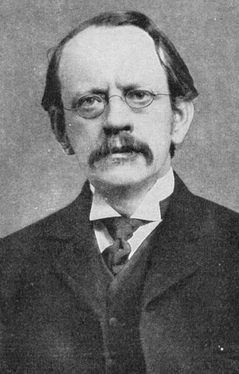
Nom complet: Joseph John Thomson
Nationnalité:anglais
Temps:(1856-1940)
Découvert:charge comme un plum-pudding

